
活動報告表
活動名稱 | 109學年度第2學期高中職特教生IEP-期末會議
活動日期 | 110年3月11日(四) | 活動地點 | 閱覽室
活動對象 | 特殊教育推行委員會委員、任課老師及家長 | 參加人數 | 20人
活動成效 | 本學期高中特教生IEP檢核成果。
活動照片
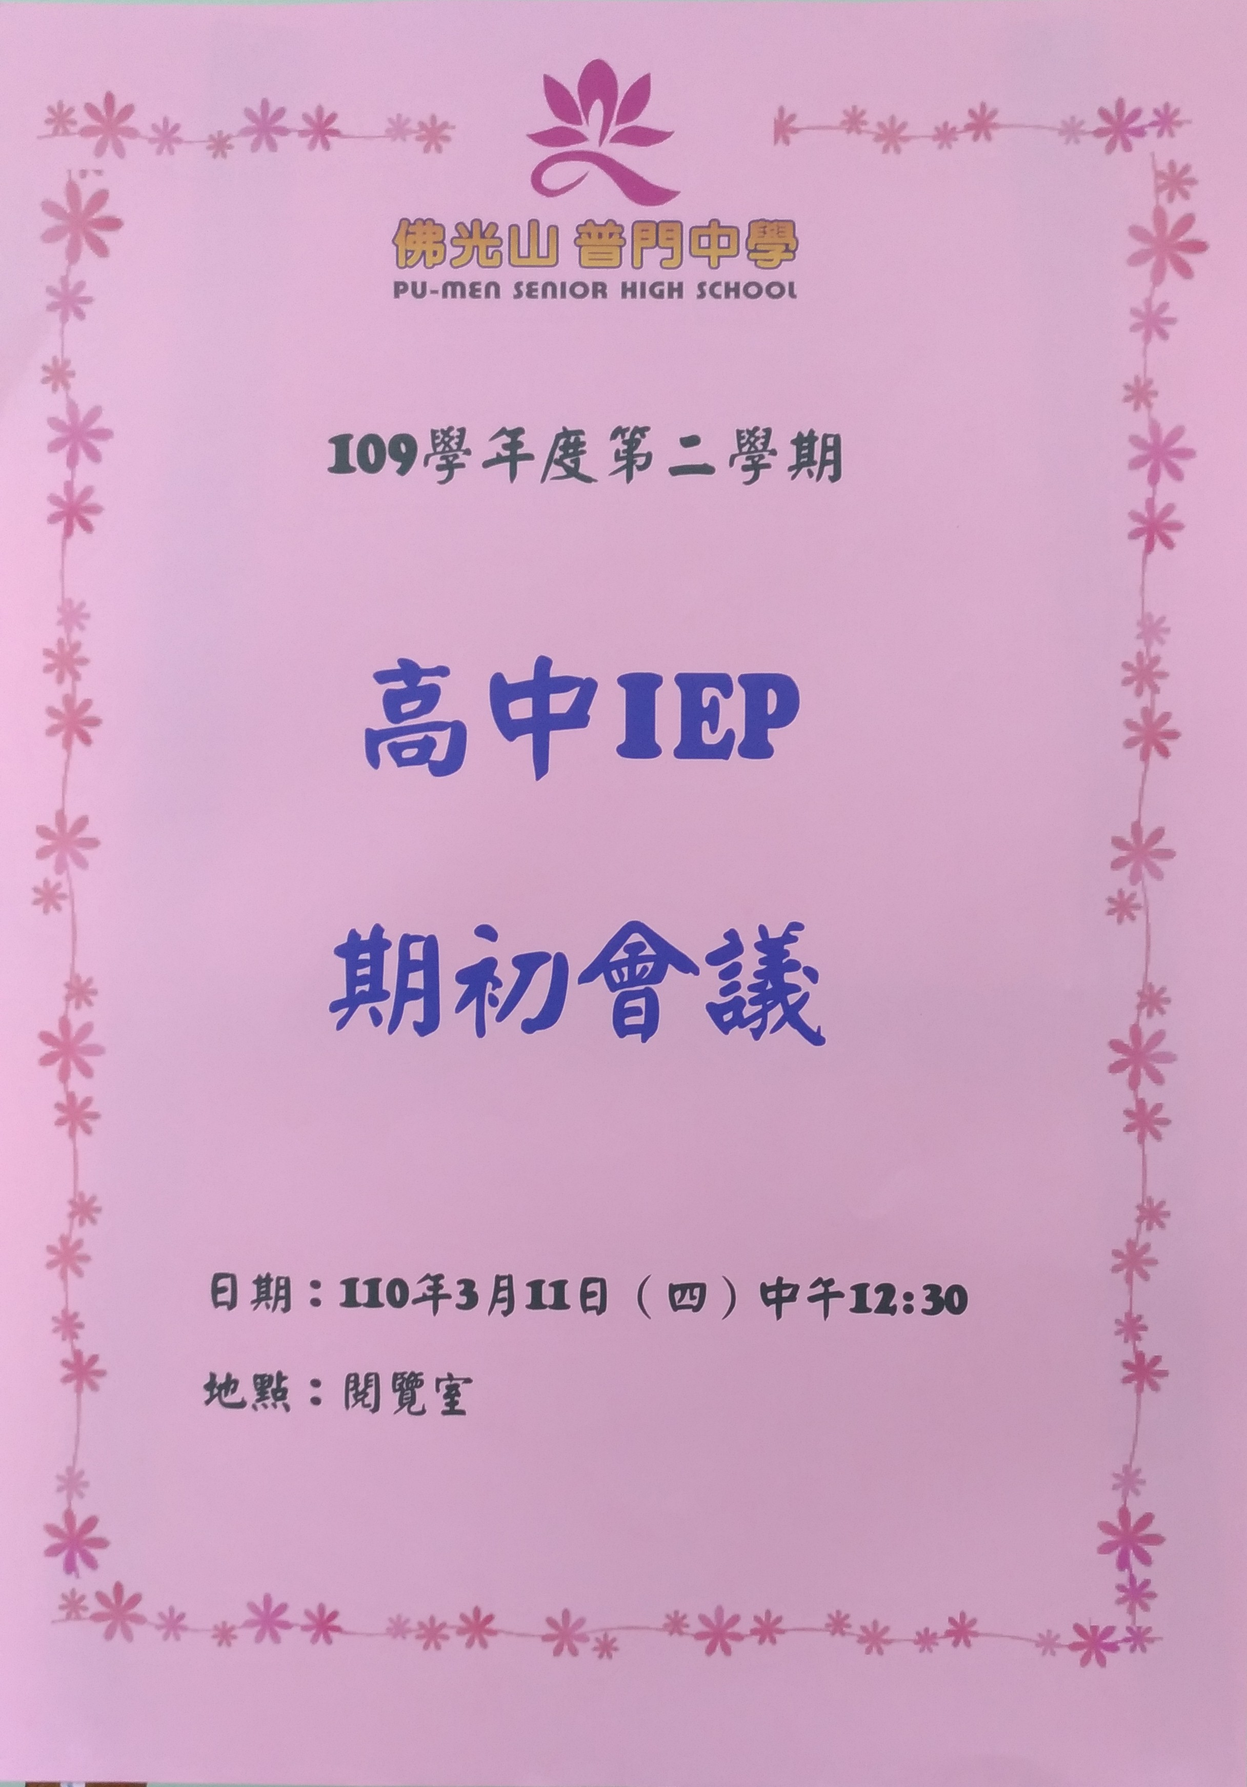
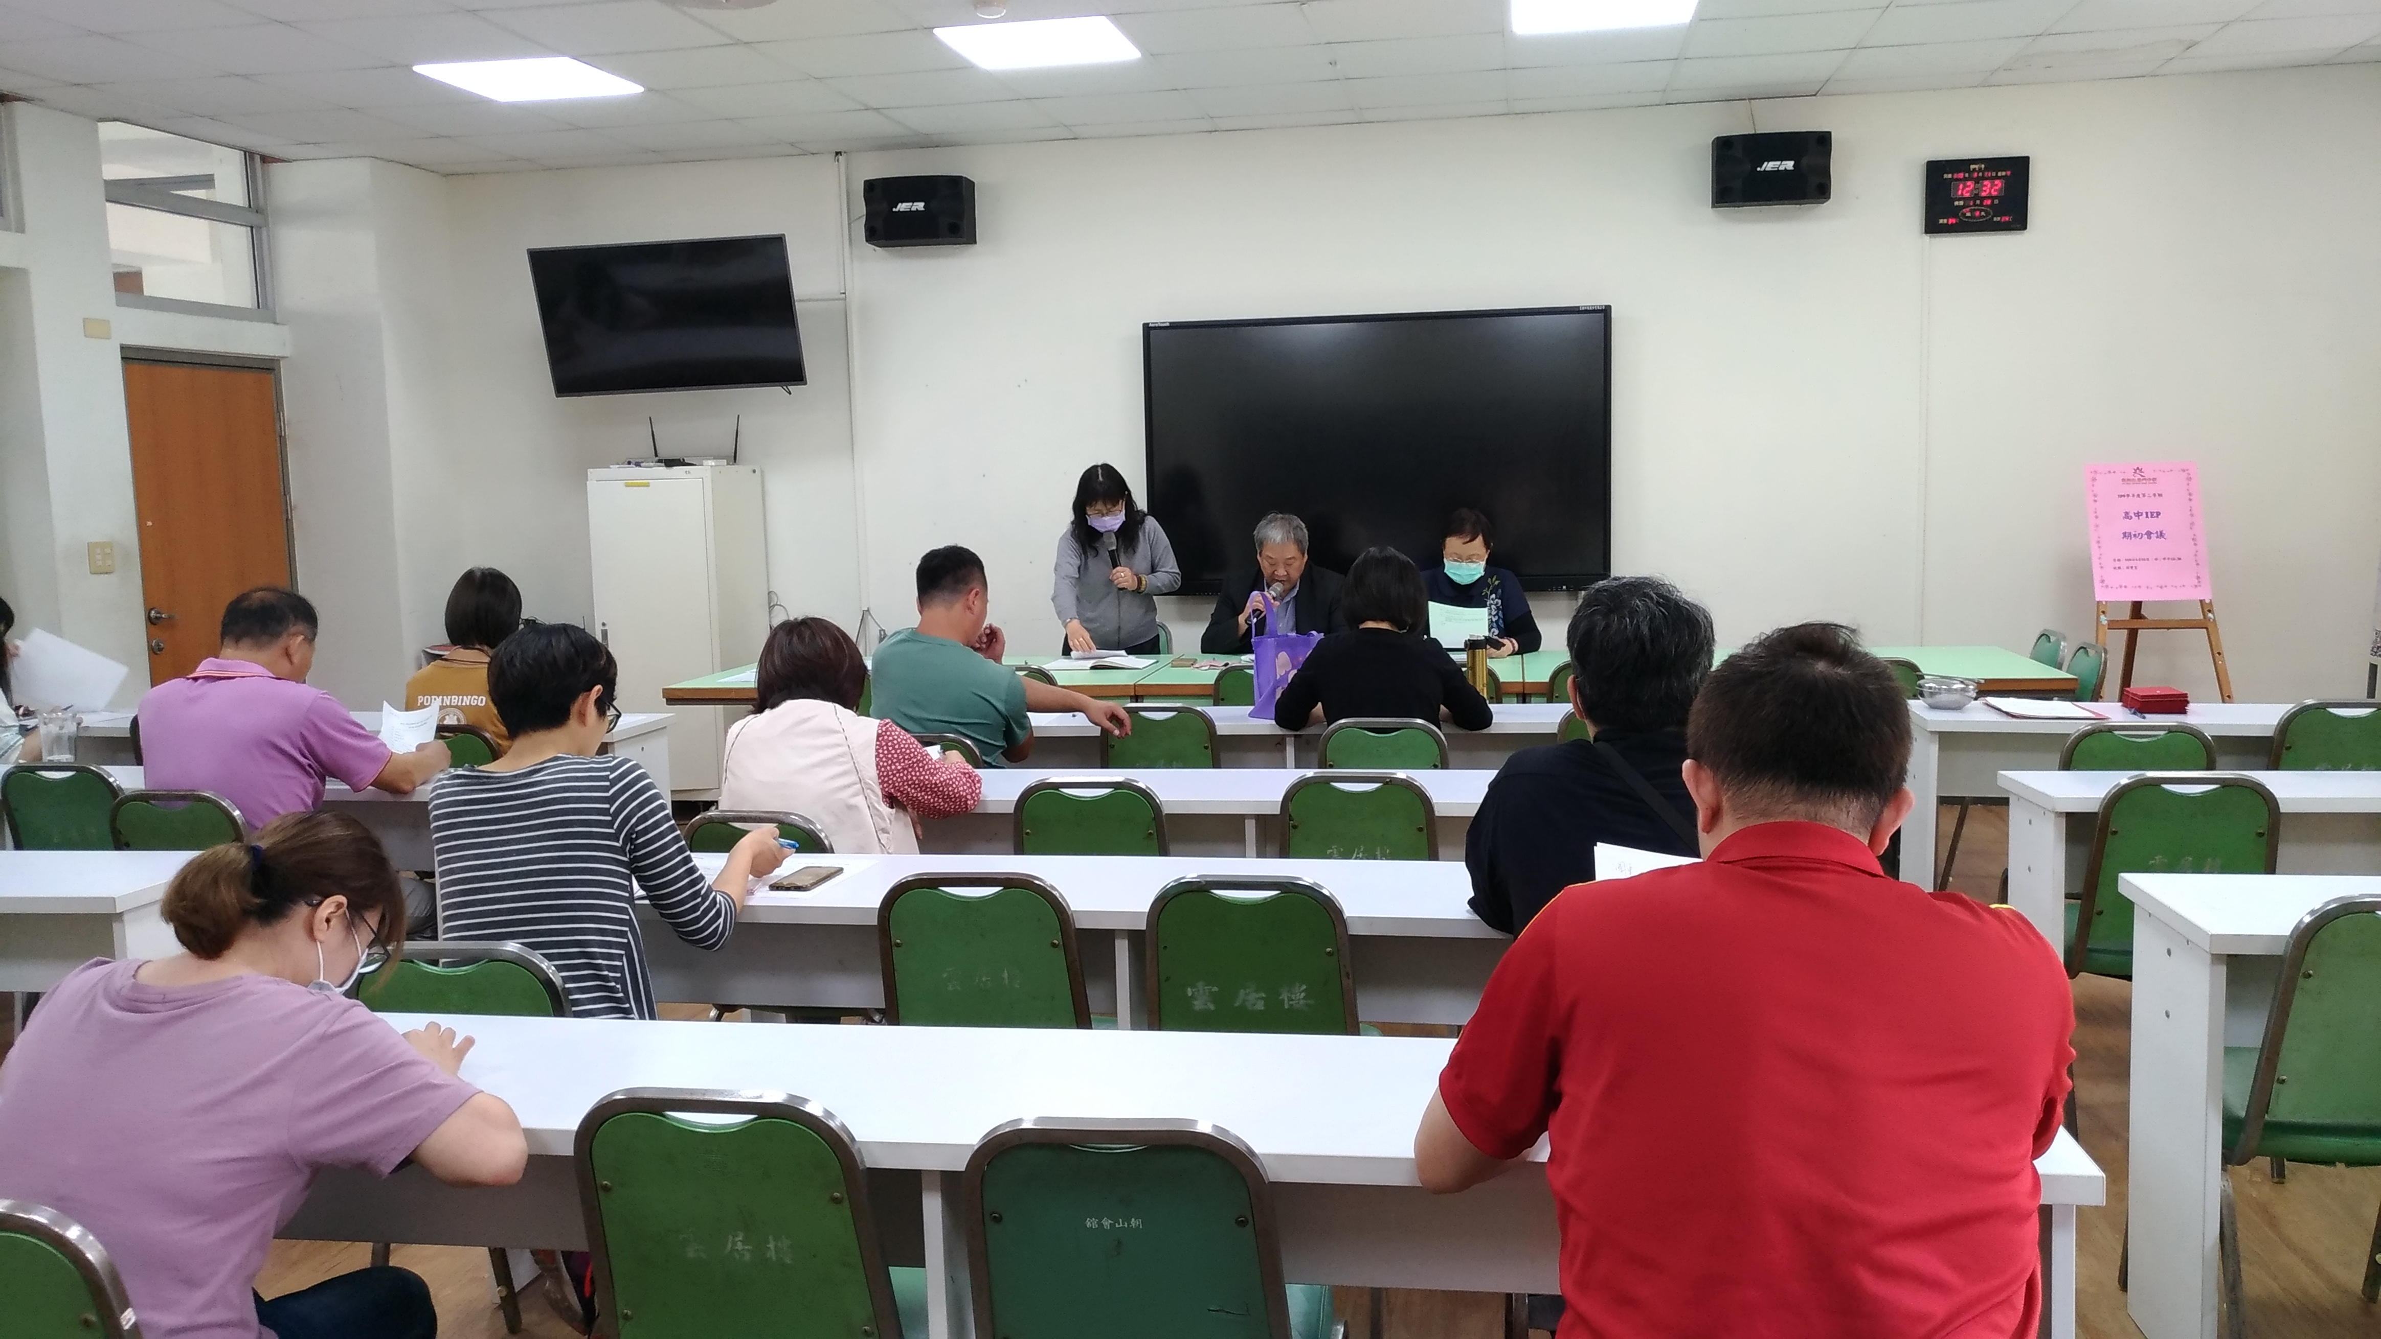

活動照片


